

**МИНОБРНАУКИ РОССИИ**

**федеральное государственное бюджетное образовательное учреждение**

**высшего образования**

**«Московский государственный технологический университет «СТАНКИН»**

**(ФГБОУ ВО «МГТУ «СТАНКИН»)**

|  |  |
| --- | --- |
| **Институт**  **информационных**  **систем и технологий** | **Кафедра**  **информационных систем** |

**КУРСОВОЙ ПРОЕКТ**

по дисциплине «**Проектирование информационных систем**»

на тему: «Проектирование архивной деятельности организации»

Направление **09.03.02 Информационные системы и технологии**

**Руководитель,**

старший преподаватель **Овчинников П.Е.**

«___» ________ 2018 г.

**Студент,**

группы ИДБ–15–13 **Мухина А.Е.**

«___» ________ 2018г.

2018

ОГЛАВЛЕНИЕ

ВВЕДЕНИЕ 3

1. ФУНКЦИОНАЛЬНАЯ МОДЕЛЬ (IDEF0) 4

2. ДИАГРАММА ПОТОКОВ ДАННЫХ (DFD) 8

3. ДИАГРАММЫ КЛАССОВ 13

ЗАКЛЮЧЕНИЕ 15

СПИСОК ЛИТЕРАТУРЫ 16

## ВВЕДЕНИЕ

В современном мире большое количество организаций все еще имеет необходимость вести архив физических документов, например организации в области социальной защиты хранят огромное количество физических дел граждан, которые постоянно пополняются и переносятся в разные отделы. Данная проблема поиска и сортировки дел является довольно важной, так как это увеличивает время обработки запросов организации.

В курсовой работе необходимо разобрать подсистему информационной поддержки учета архивной деятельности, которая помогает ускорить и упростить этот процесс.

Программное обеспечение учета архивной деятельности состоит из нескольких модулей и предназначено для решения следующих задач:

1) Постоянный учет новых и уже хранящихся дел.

2) Контроль местонахождения дел в архиве и за его приделами.

Объектом исследования курсовой работы является архивная деятельность организации.

Исследования выполняются путем построения следующих моделей:

1. функциональной (IDEF0);
2. потоков данных (DFD);
3. диаграммы классов.

Функциональная модель разрабатывается с точки зрения директора организации.

Целью моделирования является определение автоматизируемых функций архивной деятельности организации.

## 1. ФУНКЦИОНАЛЬНАЯ МОДЕЛЬ (IDEF0)

Внешним входным информационным потокам для процесса является -Работник.

Внешними выходными информационными потоками для процесса являются:

1. Выданное дело.
2. Размещенное дело.

Внешними управляющими потоками для процесса являются:

1. Работник.
2. ПО.

Основным механизмом для процесса является - Регламент работы.

На рисунках 1-5 представлены отдельные диаграммы функциональной модели, в Таблице 1 представлены характеристики функциональных блоков.

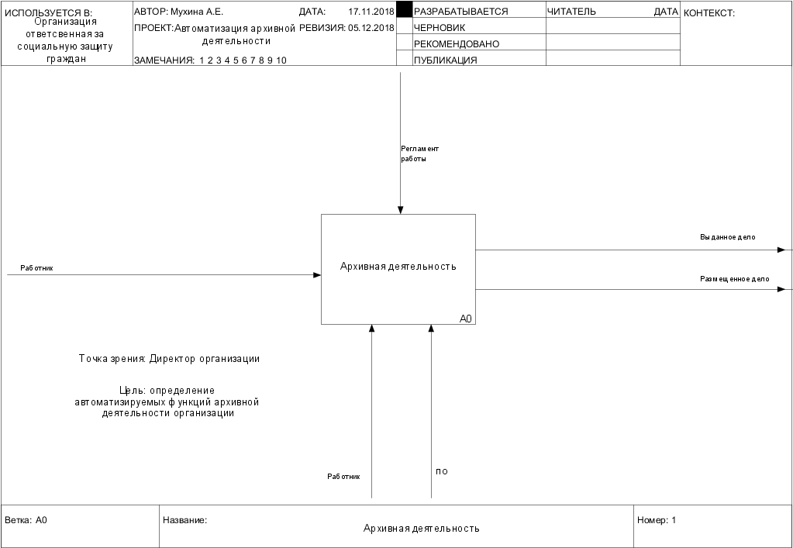

Рис. 1. Контекстная диаграмма

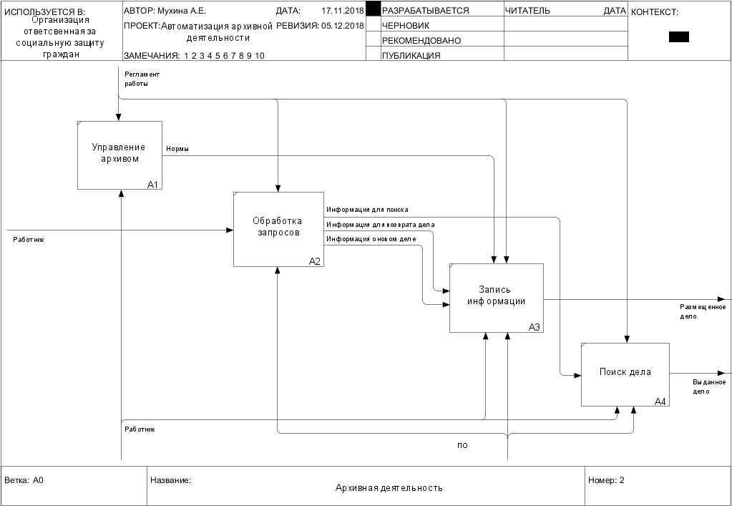

Рис. 2. Диаграмма архивной деятельности

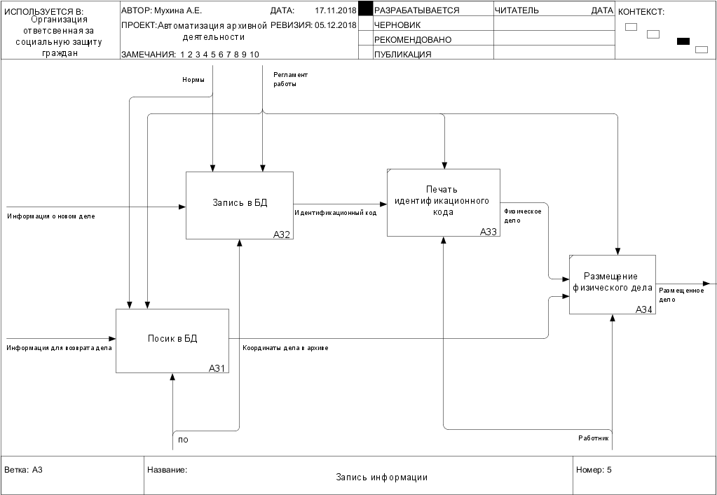

Рис. 3. Диаграмма записи информации

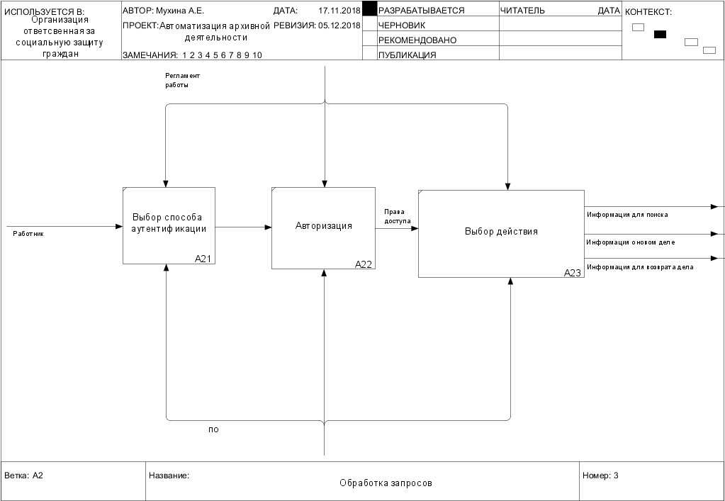

Рис. 4. Диаграмма обработки запроса

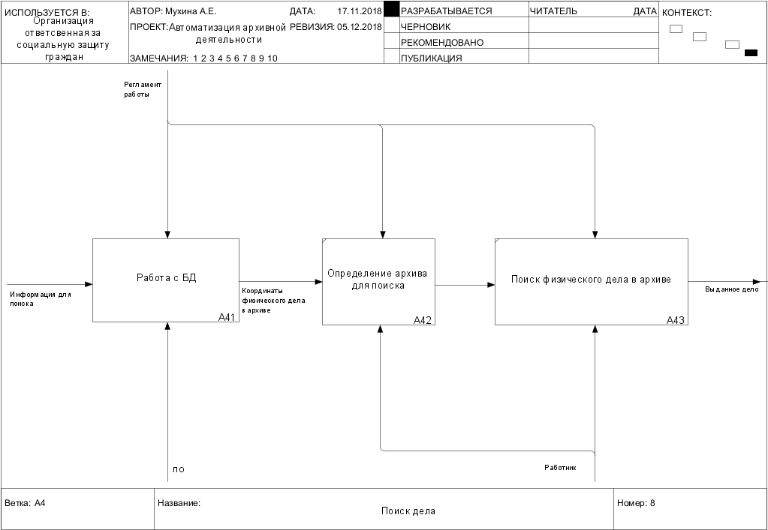

Рис. 5. Диаграмма поиска дела

Таблица 1.

Список функциональных блоков.

|  |  |  |  |  |
| --- | --- | --- | --- | --- |
| Номер | Наименование | Форм | Данных | UFP |
| A21 | Авторизация | 2 | 1 | 15 |
| A32 | Запись в БД | 2 | 2 | 22 |
| A31 | Поиск в БД | 3 | 2 | 26 |
| A41 | Работа с БД | 2 | 2 | 22 |

Всего: 85 UFP

## 2. ДИАГРАММА ПОТОКОВ ДАННЫХ (DFD)

Диаграмма потоков данных (DFD) — один из основных инструментов структурного анализа и проектирования информационных систем.[1]

Реализация данной системы планируется на рабочей станции, с использованием Microsoft SQL Server. Даная РСУБД была выбрана не случайно, она имеет ряд преимуществ:

* Возможность выбора языка и платформы.
* Великолепная масштабируемость, производительность и доступность для критически важных интеллектуальных приложений и хранилищ данных.
* Это наименее уязвимая база данных[2].

Наименования объектов собственной базы данных информационной системы приводятся в формате «БД.Таблица».

На рисунках 6-9 представлены отдельные диаграммы потоков данных, на рисунках 10 и 11 приведены результаты расчетов трудозатрат.

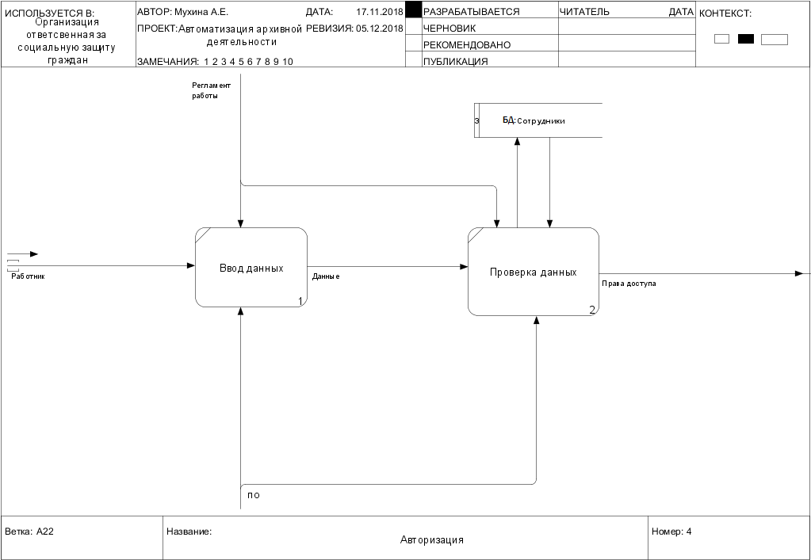

Рис. 6. Процесс авторизации

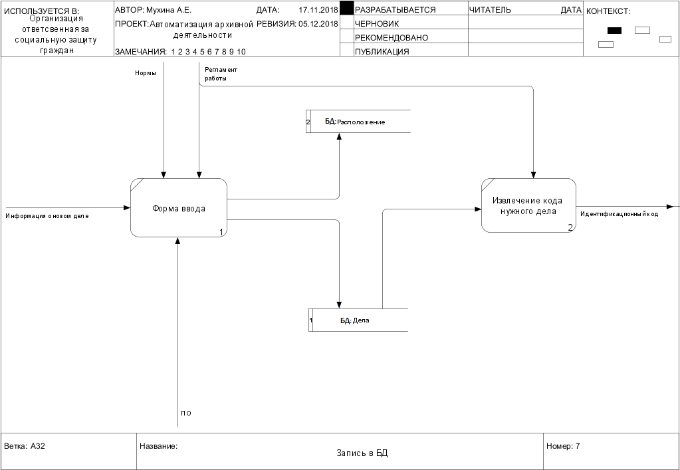

Рис. 7. Процесс записи в БД

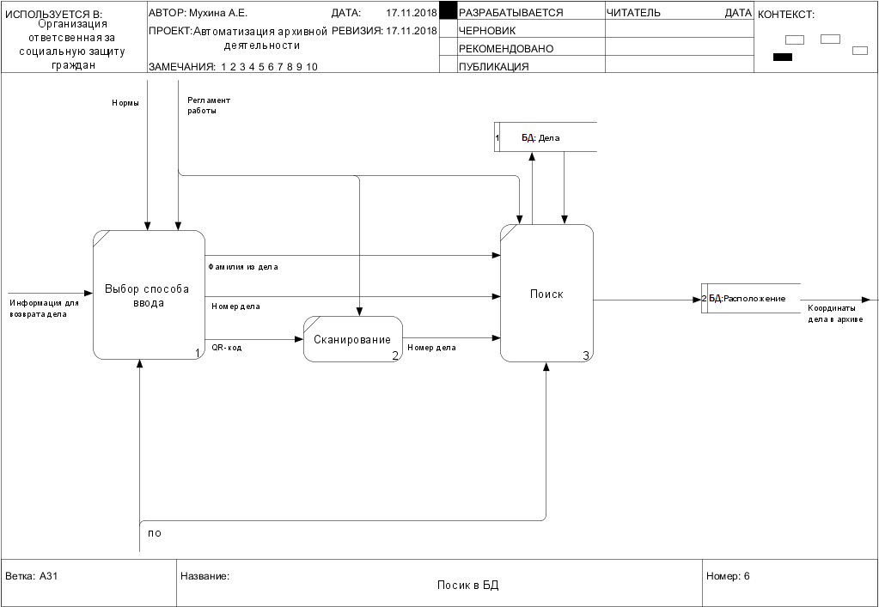

Рис. 8. Процесс поиска в БД

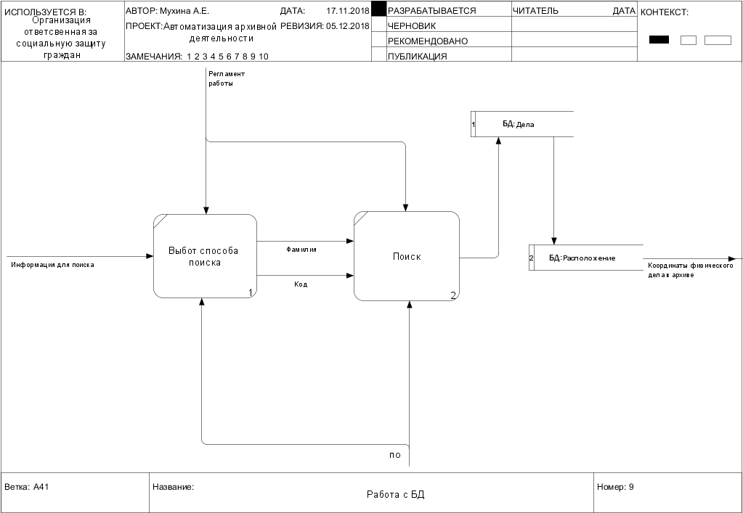

Рис. 9. Процесс работы с БД

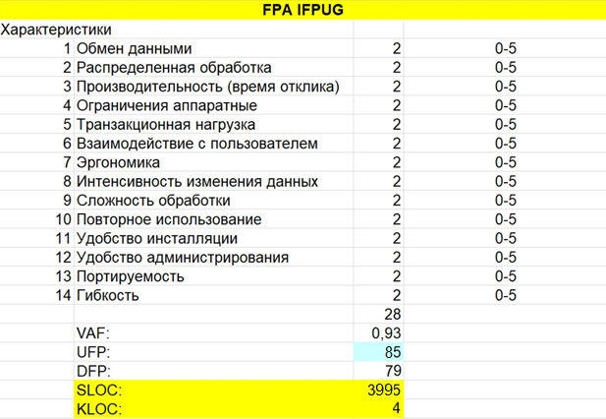

Рис. 10. Расчет FPA

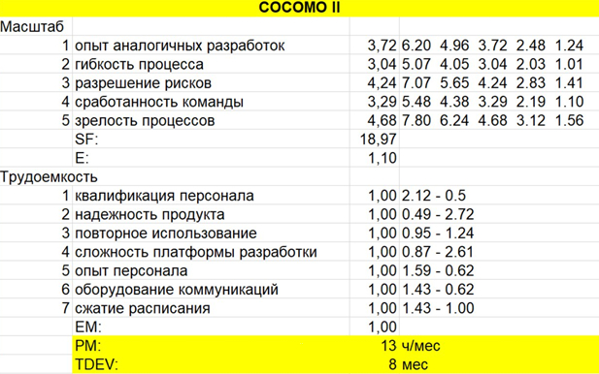

Рис. 11. Расчет COCOMO II

При написании кода будет использоваться язык C++, так что процесс создания данной системы займет, в разы меньшее количество времени, приблизительно 1 месяц. Так как язык C++ отличается рядом достоинств:

* Поддержка различных стилей программирования: традиционное императивное программирование (структурное, объектно-ориентированное), обобщённое программирование, функциональное программирование, порождающее метапрограммирование.
* Автоматический вызов деструкторов объектов в адекватном порядке (обратном вызову конструкторов) упрощает и повышает надёжность управления памятью и другими ресурсами (открытыми файлами, сетевыми соединениями, соединениями с базами данных и т. п.).
* Шаблоны C++ дают возможность построения обобщённых контейнеров и алгоритмов для разных типов данных. Попутно шаблоны дают возможность производить вычисления на этапе компиляции.
* Возможность встраивания предметно-ориентированных языков программирования в основной код. Такой подход использует, например библиотека Boost.Spirit, позволяющая задавать EBNF-грамматику парсеров прямо в коде C++[3].

## 3. ДИАГРАММЫ КЛАССОВ

Диаграмма классов — структурная [диаграмма](https://ru.wikipedia.org/wiki/%D0%94%D0%B8%D0%B0%D0%B3%D1%80%D0%B0%D0%BC%D0%BC%D0%B0_(UML)), демонстрирующая общую структуру иерархии [классов](https://ru.wikipedia.org/wiki/%D0%9A%D0%BB%D0%B0%D1%81%D1%81_(%D0%BF%D1%80%D0%BE%D0%B3%D1%80%D0%B0%D0%BC%D0%BC%D0%B8%D1%80%D0%BE%D0%B2%D0%B0%D0%BD%D0%B8%D0%B5)) системы, их коопераций, [атрибутов](https://ru.wikipedia.org/wiki/%D0%9F%D0%BE%D0%BB%D0%B5_%D0%BA%D0%BB%D0%B0%D1%81%D1%81%D0%B0), [методов](https://ru.wikipedia.org/wiki/%D0%9C%D0%B5%D1%82%D0%BE%D0%B4_(%D1%8F%D0%B7%D1%8B%D0%BA%D0%B8_%D0%BF%D1%80%D0%BE%D0%B3%D1%80%D0%B0%D0%BC%D0%BC%D0%B8%D1%80%D0%BE%D0%B2%D0%B0%D0%BD%D0%B8%D1%8F)), интерфейсов и взаимосвязей между ними.

На рисунках 12-14 представлены диаграммы классов исследуемой системы.

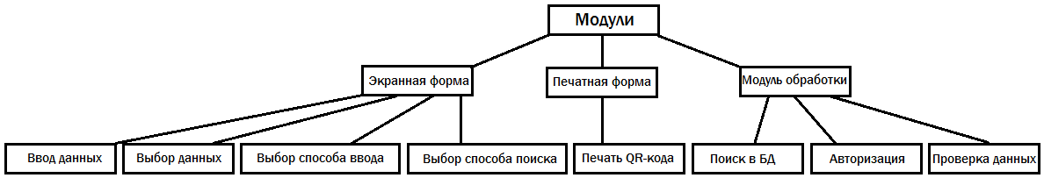

Рис. 12. ERD диаграмма для модулей

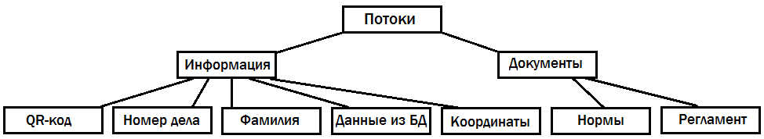

Рис. 13. ERD диаграмма для потоков

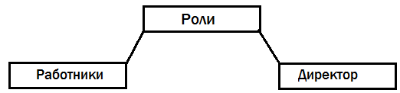

Рис. 14. ERD диаграмма для ролей

Главной задачей данного курсового проекта является – интерпретация разработанной модели, будет использоваться паттерн "автоматизация уменьшает время выполнения операций".

Описание операций:

1. Поток управления – регламент работы, с которым работник сверяется раз в месяц.
2. Поток механизмов - работники, в каждую смену выходит в среднем 3 человека.
3. Потоки выхода - количество обработанных дел, 10 дел на одного работника за смену.
4. Деятельность - выполнение задания на смену продолжительностью 8 часов.

В данной системе представлен проект автоматизации архивной деятельности, где ведется и постоянно обновляется база данных, в которой записано какой сотрудник взял дело и в каком кабинете он работает, что сокращает среднее время поиска одного дела, диаграмма которого представлена на рисунке 5 (Диаграмма поиска дела А4), от 1 часа до 20 минут. Необходимо оценить прирост эффективности, который принесет новая система.

Задача 1 - расчет дополнительно обработанных дел за счет экономии времени. Дополнительно обработанные дела при сохранении штата сотрудников составит: 0,3*10*3*30,4=274 дела.

Задача 2 - расчет возможности сокращения штата за счет экономии времени. Три сотрудника за час могли обработать примерно (3*10)/8=3,75 дел, с новой системой же два работника смогут обработать (2*10)/(8*0,3)=8,3 дел, разница в 4,55.

## ЗАКЛЮЧЕНИЕ

В ходе построения данных диаграмм были определены автоматизируемые функции – Авторизация (А22), запись в БД (А32), поиск в БД (А31) и работа с БД (А41).

Был проведен анализ эффективности данной системы, из которого следует, что срок окупаемости равен 13/4,6=2,8 месяцев работы.

А также была проведена оценка трудоёмкости и сроков создания разрабатываемой информационной системы по методам – FPA IFPUG и COCOMO II.

Расчеты, выполненные методом FPA IFPUG, позволяют оценить сложность требуемых для создания информационной системы программных средств в 85 выровненных функциональных точек, а объем программного кода на языках программирования высокого уровня – в 3995 строк кода.

Расчеты, выполненные методом COCOMO , позволяют оценить общие трудозатраты проекта разработки программных средств в 13 человеко-месяц, а ожидаемую продолжительность проекта менее 1 месяца.

## СПИСОК ЛИТЕРАТУРЫ

1. Habr. Что такое DFD [Электронный ресурс]. – URL: https://habr.com/company/trinion/blog/340064/ (дата обращения 01.12.2018).
2. Microsoft. Достоинства SQL Server [Электронный ресурс]. – URL: <https://www.microsoft.com/ru-ru/sql-server/sql-server-2017> (дата обращения 01.12.2018).
3. Wikipedia. Язык С++. [Электронный ресурс]. – URL: <https://ru.wikipedia.org/wiki/C%2B%2B#Достоинства_и_недостатки> (дата обращения 01.12.2018).